一、目前主流图数据库市场占有率：

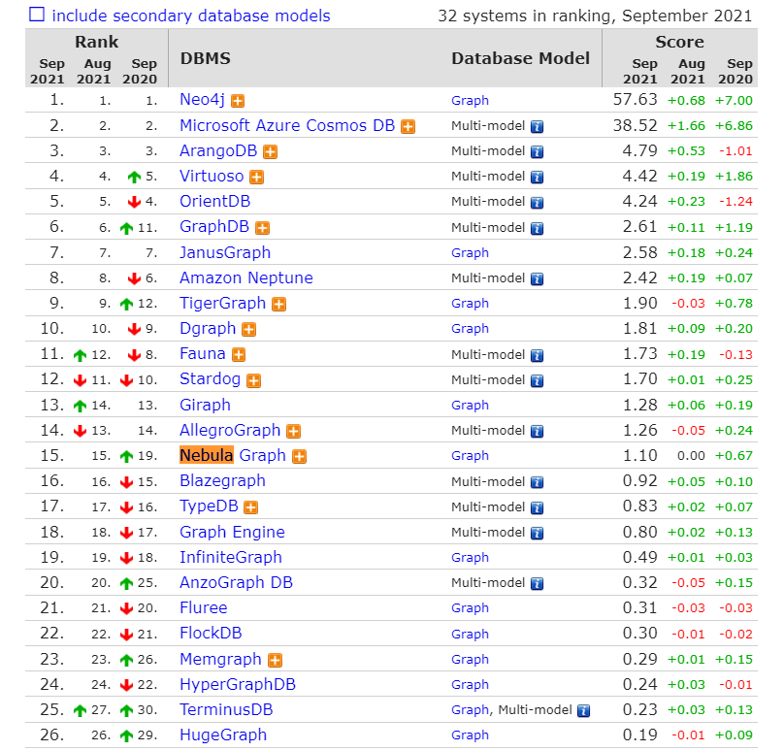

Neo4j: Neo4j 是目前业界广泛使用的图数据库，有社区版本和商用版本，我们使用社区版本，社区版本不支持集群。

ArangoDB: ArangoDB 是一个开源的多模态数据库，可用来存储文档，图等类型的数据。支持集群，具有良好的读写性能。

二、根据易用性和场景啥的先选择Neo4j图数据库

三、开源性分析

Neo4j 致力于开源。[Neo4j 社区版](https://neo4j.com/download-center/#community)是[完全开源的](https://github.com/neo4j/neo4j)，在[GPL v3](http://www.gnu.org/licenses/quick-guide-gplv3.html)下获得许可和分发。

四、社区版和企业版功能区别

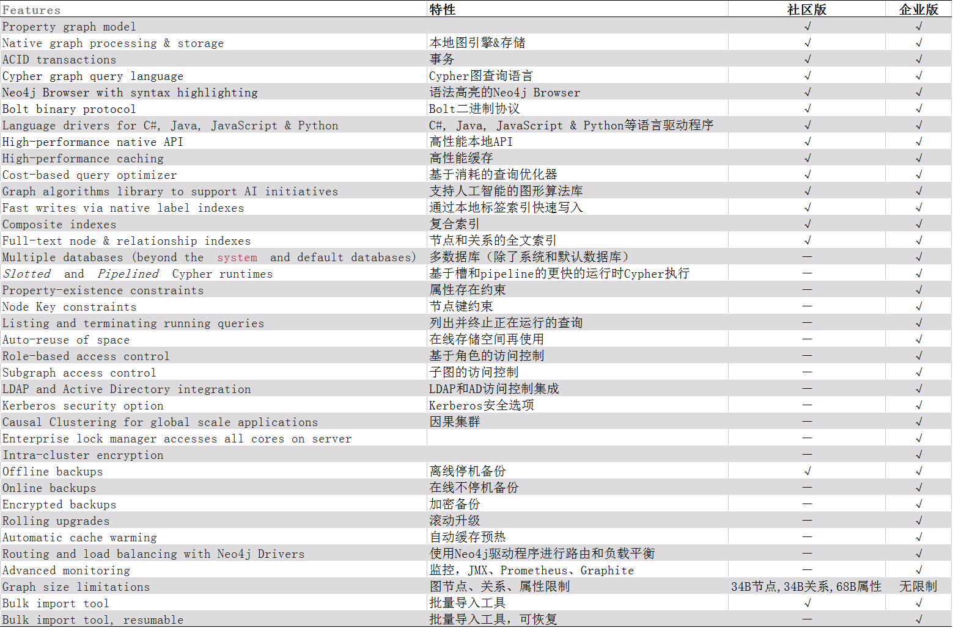

开源协议商用分析：

